本校國中部100學年度第2學期班級優良學生頒獎2012.04.13
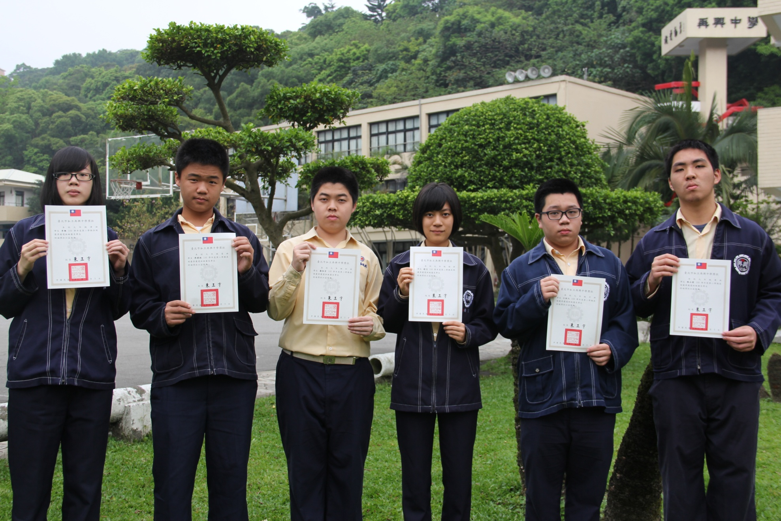
李維（九孝）、周建鈞（九愛）、潘相宏（九和）、趙芯（九誠）、王柏又（九平）、陳品霖（九勇）

本校國中部100學年度第2學期班級優良學生頒獎2012.04.13
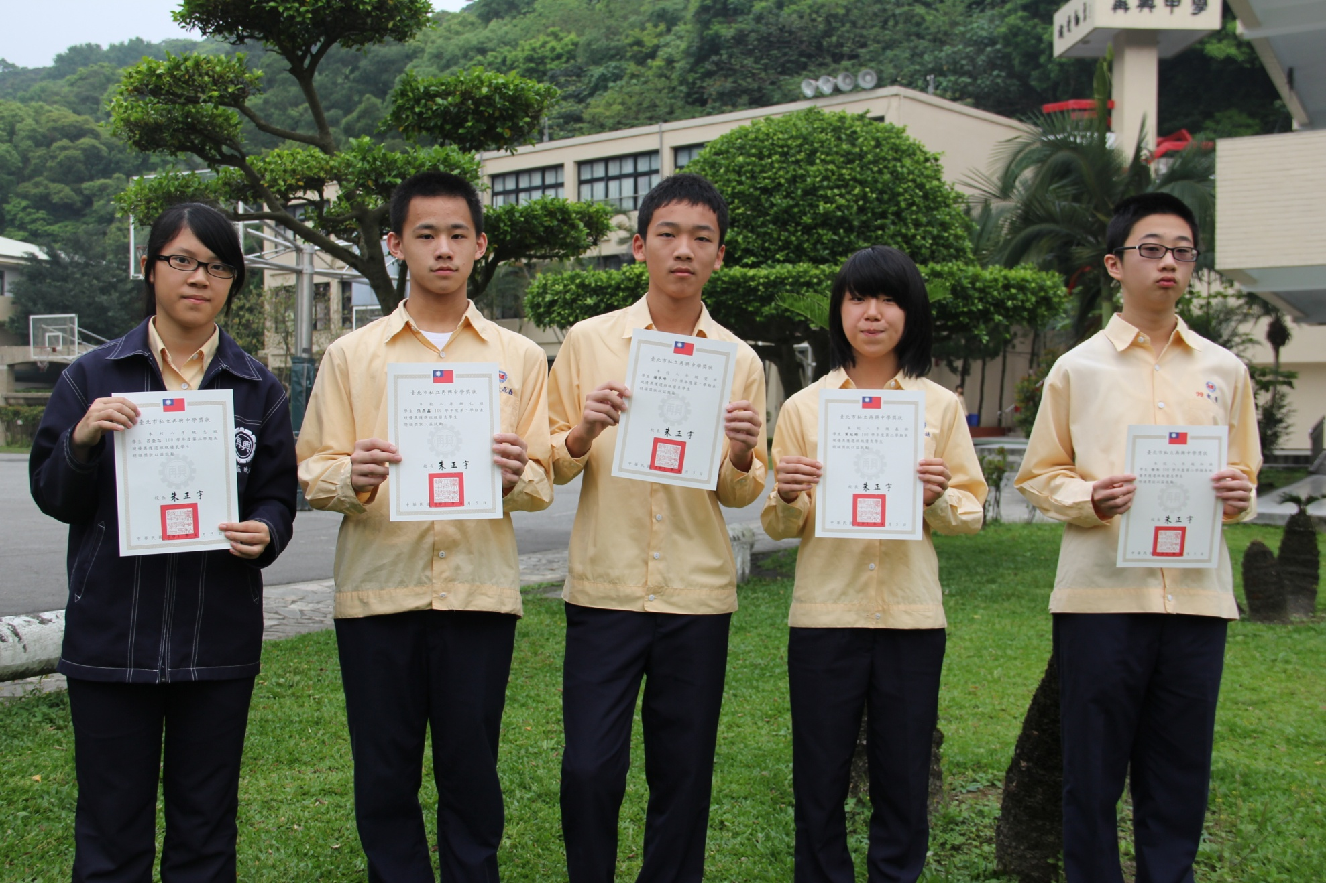
呂亞芯（八忠）、張鼎鑫（八仁）、楊承峰（八愛）、葉冠綠（八義）、徐浩（八和）

本校國中部100學年度第2學期班級優良學生頒獎2012.04.13
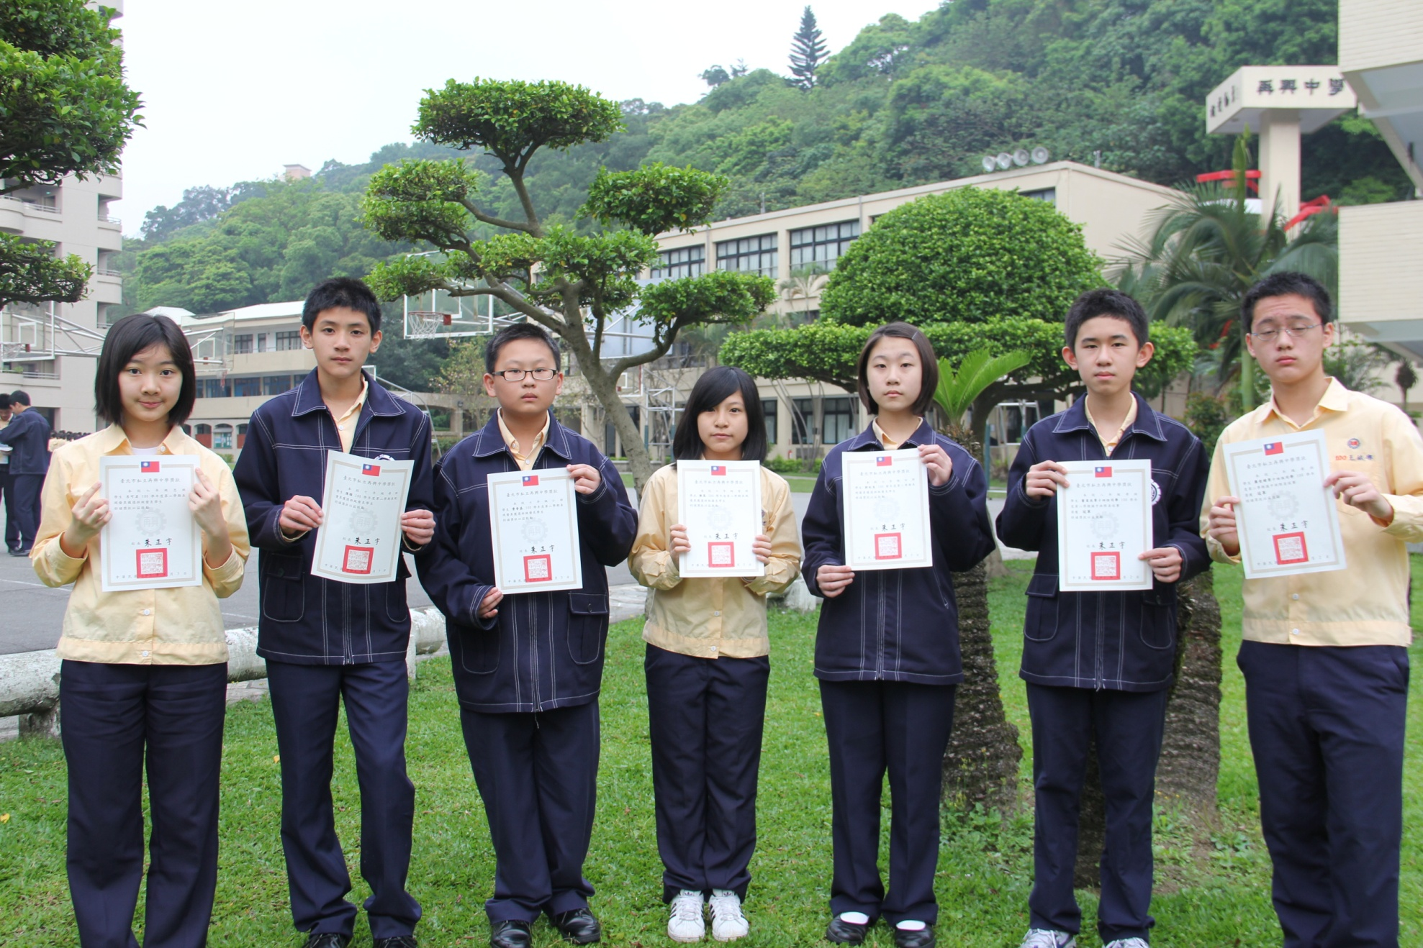
呂可名（七忠）、陳頤（七孝）、曹晉嘉（七仁）、陳恩（七愛）、郭紀良（七信）、吳仲恩（七義）、王紘濬（七和）

